Краткая инструкция по оформлению переводного эпикриза подростка
при переходе во взрослую поликлинику.

Базовый шаблон протокола осмотра "Переводной эпикриз подростка" расположен в папке "Переводные эпикризы МЗ".

Для формирования переводного эпикриза подростка в АРМ Врача поликлиники создаём случай амбулаторно-поликлинического лечения.

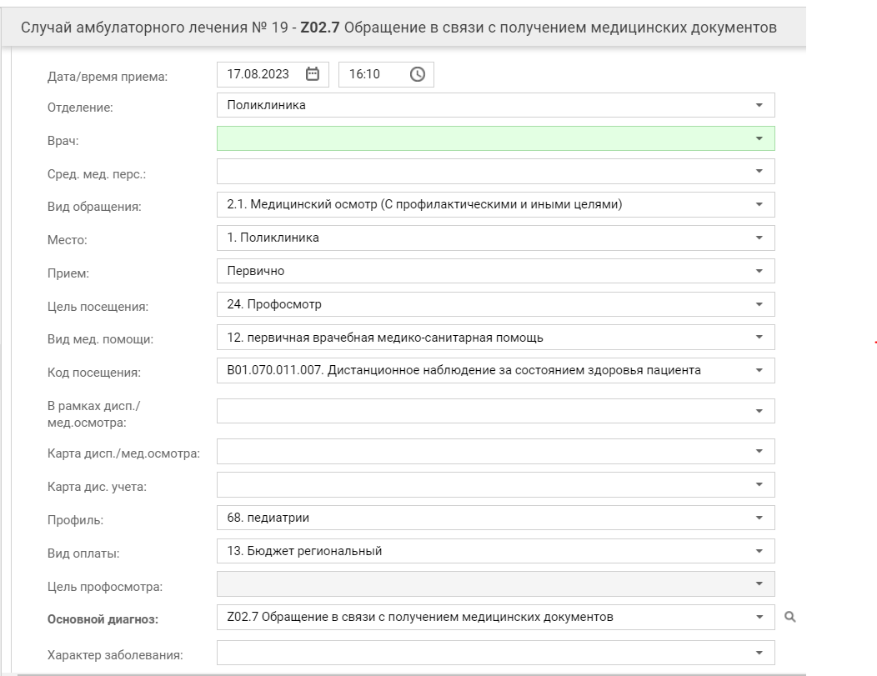

Рекомендации по заполнению полей:
- вид обращения - 2.1. Медицинский осмотр (С профилактическими и иными целями),
- место - 1. Поликлиника,
- приём – Первично,
- цель посещения - 24. Профосмотр,
- вид мед. помощи - 12. первичная врачебная медико-санитарная помощь,
- услуга - B01.070.011.007. Дистанционное наблюдение за состоянием здоровья пациента,
- профиль – педиатрии,
- вид оплаты - в связи с технической необходимостью оформления амбулаторно-поликлинического случая для внесения переводного эпикриза подростка в ГИС РМИС, вид финансирования указываем отличный от ОМС,
- основной диагноз - Z02.7 Обращение в связи с получением медицинских документов.

В разделе «Осмотр» добавляем протокол осмотра «Переводной эпикриз подростка».
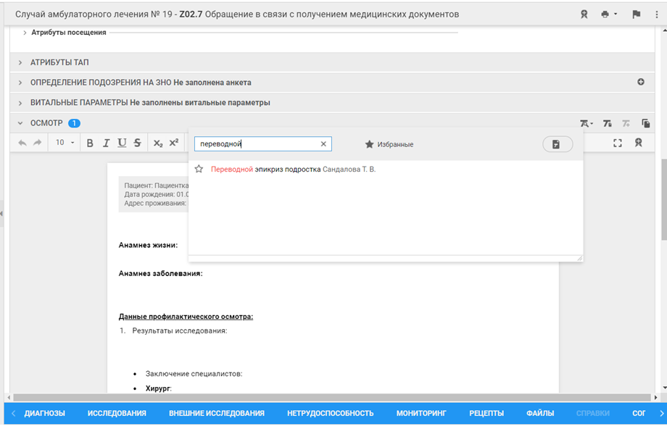

Для того, чтобы добавить новый шаблон протокола в свои шаблоны, надо нажать на кнопку
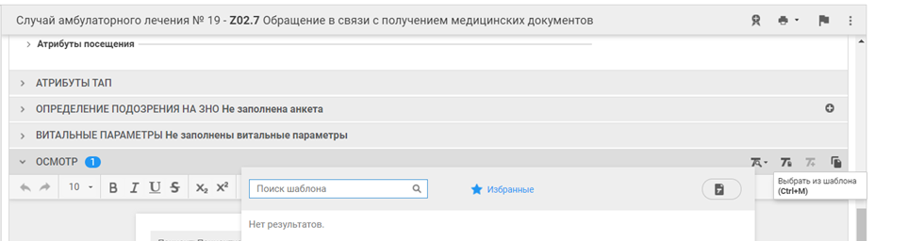

Выбрать в папке «Базовые» шаблон «Переводной эпикриз подростка» и сохранить в свои шаблоны.

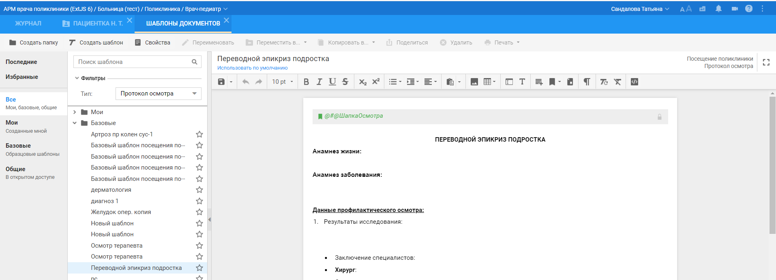

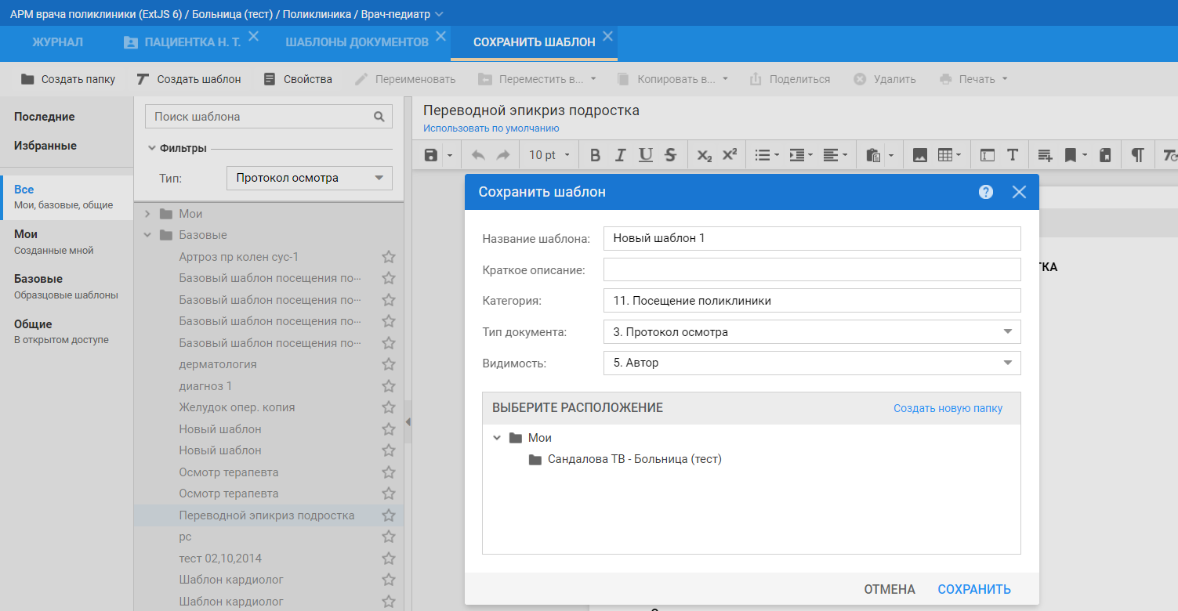

После заполнения протокола осмотра, его необходимо подписать ЭЦП врача и при необходимости распечатать.

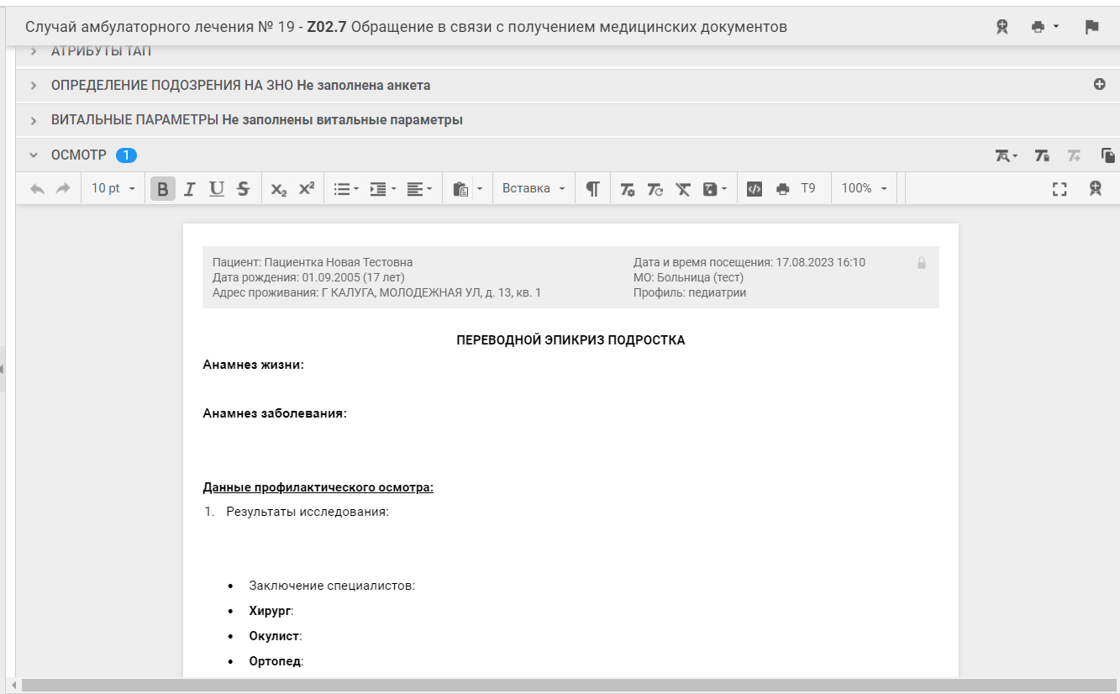

Далее закрываем случай и подписываем ЭЦП врача.

